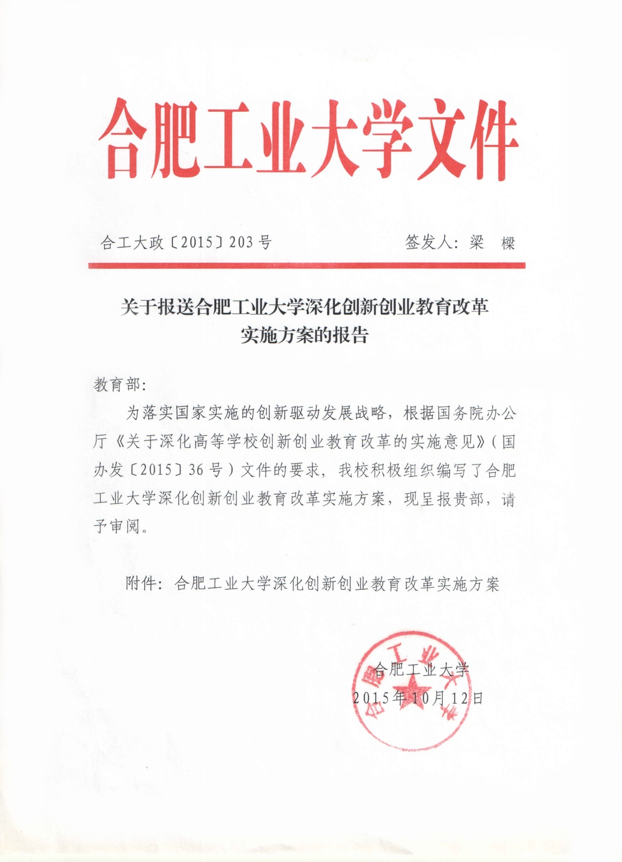

附件
合肥工业大学深化创新创业教育改革实施方案
随着国家实施创新驱动发展战略，迫切需要数以千万计的具有创新创业能力的人才。面对 国际上“工业4.0”和 “中国制造2025”，高等学校作为高层次人才培养的重要基地，如何培养和造就大众创业、万众创新的生力军？以及如何改革和优化现行的高等学校教育模式来适应未来我国产业升级和转型的需求？这是摆在我国高校面前的机遇和挑战。
为了保障和提高人才培养的质量，深入贯彻落实国务院办公厅《关于深化高等学校创新创业教育改革的实施意见》（国办发〔2015〕36号），学校党政合力、全员参与和系统思考，整合校内资源，与社会相关各界广泛合作、协同创新，逐步建立和形成集“培养目标、过程管理和质量提升”三位一体的“创新创业能力导向的一体化人才培养体系”，把创新创业教育贯穿人才培养全过程。
一、党政合力，全员参与，培养创新创业人才
学校领导班子认真学习领会党的十八大提出的创新驱动发展战略，认真学习领会党中央、国务院关于实施创新驱动发展对创新创业人才培养要求的文件精神，特别是国务院办公厅关于深化高等学校创新创业教育改革的实施意见（国办发〔2015〕36号），成立学校“深化创新创业教育改革领导小组”，由校长任组长，分管教学和学生工作的校领导任副组长，成员由教务部、学工部、团委、各教学实体、专职科研机构负责人组成。领导小组负责组织、领导创新创业教育改革工作的开展，并研究制定有关政策。创新创业教育改革领导小组下设“创新创业教育中心”和创新创业专家委员会，具体指导全校大学生的创新创业教学工作的开展。“创新创业教育中心”是在我校原有的“创新学院”的基础上成立的，是学校教务部里的职能部门，是指导和落实学校创新创业教育工作的常设机构。
学校构建立德树人教育体系、能力导向教育体系、创新创业教育体系三位一体的教育教学体系，因此，创新创业教育是我校人才培养体系中固有的重要组成部分。学校深化创新创业教育改革领导小组动员全校党政领导和广大师生全员参与，理清学校深化创新创业教育改革的思路，树立全员参与、全过程实施和第一课堂和第二课堂有机协同的创新创业教育理念，创建并完善学校“创新创业能力导向的一体化人才培养体系”。
深化创新创业教育改革领导小组统一部署，党政工团齐抓共管，全校师生员工全面参与，大力培养学生的创新精神、创业意识和创新创业能力。
二、明确创新创业人才培养目标，建立健全创新创业教育人才培养体系
根据建立健全创新创业教育培养体系的要求，由教务部牵头建设创新创业思维和能力教育类课程，作为全校学生的必修课；建设创新创业领导力训练课程（平台），作为学生选修课，培养学生的创业领导能力。
各学院根据专业特点，明确和制定各专业创新创业人才的培养目标，规划课程地图，建立课程关系图，将创新创业课程有机融入专业教学体系。
建立“创新创业实践能力标准”，将学生的各类教学实践活动与党团和学工部门的实践活动有机结合，形成完整的能力、知识和素质一体化的培养体系，克服过去大学教育中，教学科研活动与党团学工部门的活动不同程度存在的相互不衔接问题，将各类实践活动围绕创新创业教育展开。
全校形成教育教学统一整体，构建完整的人才培养路线图，完善创新创业教育体系和内涵。
三、完善教学大纲，改革教学方法和考核方式
修订、制定和完善课程教学大纲、实验和实训实习等各类教学大纲，根据教学内容及授课特点制订课程目标，课程目标与创新创业培养目标相联系。把国际前沿学术发展、最新研究成果和实践经验融入课程和实践教学的内容之中。
在教学过程中，除讲授法教学方式外，还要开展案例教学、网络教学、实践教学、情景学习、服务学习、角色扮演教学以及自主学习等启发式、讨论参与式等教学方法，将创新创业教育落实到每门课程、每项活动和各个管理环节上，将理念和价值塑造与各项体验活动有机结合，使学生能够在实践教学和体验活动中激发创新创业的灵感和兴趣。
开展学生学业成绩评定改革，探索把学习报告、科研实践、项目研究成果、学科竞赛实践成果和发明专利等引入学业成绩评定；探索考试与考核相结合、闭卷与开卷相结合、集中考核和单独问答相结合等多种考核方式。
四、创新人才培养机制，第一、第二课堂协同培养
我校是教育部 “全国高校实践育人创新创业基地”的获批单位，是“中国高校创新创业教育联盟”首批成员单位，也是“创客教育基地联盟”副理事长单位。为了强化学生的创新创业实践教育，学校将创新学院扩展为创新创业教育中心，继续深入实施“大学生创新创业训练计划”、“全国研究生创新实践系列活动”。充分发挥“第二课堂”的形式灵活的特点，积极开展创新创业大赛、学科竞赛、学生科研、创新性设计、素质拓展活动、专题讲座报告、建立创客活动服务平台（创新创业俱乐部），通过创客空间和虚拟在线平台的建设，为创客活动提供孵化场地、技术培训、产品开发、加工制作、管理咨询等方面的条件支持。同时将科技社团活动、创业训练、职业技能培训、社会实践等活动及其资源加以整合，构建科学的第二课堂教学体系；与社会相关各界广泛合作、协同创新，建立与社会和产业发展紧密结合校外大学生创新创业基地。不断完善“创新创业能力导向的一体化人才培养体系”。
五、建立健全创新创业教育制度和政策体系
学校在人才培养方案中设立了必修的创新创业学分要求，学生可以通过课程学习和开展创新创业训练项目、参加创新创业类竞赛、发表论文、专利、以及自主实习等获得创新学分。学校对学生所修的创新创业学分予以免费。
学校还将继续多渠道筹资，建立创新创业教育奖励基金，支持大学生、研究生开展创新创业类竞赛，资助他们的创新创业项目。同时，探索校企、校地、校所以及国际合作等创新创业人才培养的新机制，积极争取当地政府和社会支持，获取“高校毕业生创业资金”、“天使基金”等资助项目。
学校一直实行弹性学制，为学生休学创业提供保障。
学校重视创新创业师资队伍建设，努力建立一支专业的创新创业师资队伍，一是校内导师队伍，主要由交叉学科团队导师和产学研经验丰富的导师所组成；二是兼职导师队伍，主要由从社会各界聘请的企业家、创业成功人士、专家学者所组成。制定相应的人事政策，为创新创业师资队伍的稳定与发展提供政策保障。
学校的创新创业教育还在不断的探索和提高过程中，我们将进一步深化创新创业教育改革，加快落实创新创业教育改革的各项工作，并在实践中不断总结、不断完善。同时，我们也将积极学习国内外一流大学的人才培养经验，为全面提升人才培养质量特别是创新创业能力而继续努力。
深化创新创业教育改革任务分工表
序号 | 改革任务 | 工作举措 | 落实目标 | 时间进度 | 责任部门
1 | 学校深化创新创业教育改革组织架构搭建 | 成立构建平台 | 完成新的组织架构 | 2015年底 | 学校创新创业教育改革领导小组
2 | 完善人才培养质量标准。 | 学习国家标准；广泛调研、研究制定学校各创新创业专业人才培养标准。 | 使创新精神、创业意识和创新创业能力成为评价人才培养质量的重要指标。 | 2015-2017 | 学校创新创业教育改革领导小组、教务部、各教学实体、相关部门。
3 | 创新人才培养机制 | 跨专业辅修课程教育列入教学计划，建立校内外创新创业教育实践平台。 | 探索建立校校、校企、校地、校所以及国际合作的协同育人新机制 | 2015-2017 | 教务部、各相关学院、各相关部门。
4 | 健全创新创业教育课程体系 | 开设创新创业思维、方法、手段类基础课程，建设创新创业基地，开展各类创新创业实践活动，组织编写创新创业教育类教材。 | 开设创新创业教育类课程3-5门，联合编写创新创业教育重点教材3-5本，基地建设和活动开展年增10%以上 | 2015-2020 | 教务部、各相关学院、各相关部门。
5 | 强化创新创业实践 | 举办各类大学生创新创业大赛、技能大赛以及各类科技创新、创意设计、创业计划等专题竞赛。鼓励学生成立创新创业协会、创业俱乐部等社团，举办创新创业讲座论坛，开展创新创业实践。 | 学校各校区均建成校院二级创新创业教育实践基地（含创客基地、创业孵化基地、学科竞赛基地等），建立大学生校外实践教育基地、创业示范基地、科技创业实习基地。深入实施大学生创新创业训练计划，扩大覆盖面，促进项目落地转化。 | 2015-2020 | 教务部、各相关学院、各相关部门。
6 | 加强教师创新创业教育教学能力建设 | 完善科技成果处置和收益分配机制，支持教师以自主创业等形式将科技成果产业化，鼓励带领学生创新创业。 | 建立专业教师、创新创业教育专职教师到行业企业挂职锻炼制度和聘请企业兼职导师制度。 | 2015-2020 | 学校创新创业教育改革领导小组、教务部、各教学实体、相关部门。
7 | 改革教学和学籍管理制度 | 实施弹性学制，放宽学生修业年限，允许保留学籍休学创新创业。设立创新创业奖学金，并在现有相关评优评先项目中拿出一定比例用于表彰优秀创新创业的学生。 | 设置创新创业学分，建立创新创业学分积累与转换制度。 | 2015-2020 | 学校创新创业教育改革领导小组、教务部、各教学实体、相关部门。
8 | 改进学生创业指导服务 | 健全学生创业指导服务专门机构，做到“机构、人员、场地、经费”四到位，对自主创业学生实行持续帮扶、全程指导、一站式服务。 | 落实高校学生创业培训政策，研发创业培训课程，建设网络培训平台。 | 2015-2020 | 学校创新创业教育改革领导小组、教务部、各教学实体、相关部门。
9 | 完善创新创业资金支持和政策保障体系 | 深入实施大学生创业引领计划，落实各项扶持政策和服务措施，重点支持大学生到新兴产业创业。有关部门加快制定有利于互联网创业的扶持政策。 | 优化经费支出结构，制定多渠道统筹安排资金，支持创新创业教育教学，资助学生创新创业项目。 | 2015-2020 | 学校创新创业教育改革领导小组、教务部、各教学实体、相关部门。
合肥工业大学
2015年10月10日

